ЗВІТ

про виконання лабораторної роботи № 6.1

«Пошук елементів одновимірного масиву ітераційним та рекурсивним способом»

з дисципліни

«Алгоритмізація та програмування»

студентки групи ІН-105Б

Кузнєцова Богдана

Умова завдання:

Варіант 11.

Діапазон значень елементів масиву: (-35,…,25) Одновимірний масив с із 27 елементів

цілого типу. Критерій – всі додатні або непарні

Create(mas[],n,LowHigh,i)

Zam(mas[],n,i)

Kil(mas[],n,i)

Sum(mas[],n,i)

Print(mas[],n,i)

main ()

**Текст програми:**

#include <iostream>

#include <iomanip>

#include <time.h>

using namespace std;

void Create(int* a, const int size, const int Low, const int High, int i)

{

a[i] = Low + rand() % (High - Low + 1);

if (i < size - 1)

Create(a, size, Low, High, i + 1);

}

void Print(int* a, int size, int i)

{

cout << setw(4) << a[i];

if (i < size - 1)

Print(a, size, i + 1);

else

cout << endl;

}

int Sum(int mas[], const int size, int i)

{

if (i < size)

{

if (mas[i] > 0 || (mas[i] % 2) != 0)

return mas[i] + Sum(mas, size, i + 1);

else

return Sum(mas, size, i + 1);

}

else

return 0;

}

int Quantity(int mas[], const int size, int i)

{

if (i < size)

{

if (mas[i] > 0 || (mas[i] % 2) != 0)

return 1 + Quantity(mas, size, i + 1);

else

return Quantity(mas, size, i + 1);

}

else

return 0;

}

int Replace(int mas[], const int size, int i)

{

if (i < size)

{

if (mas[i] > 0 || (mas[i] % 2) != 0)

mas[i] = 0;

return Replace(mas, size, i + 1);

}

else

return 0;

}

int main()

{

srand((unsigned)time(NULL));

const int n = 27;

int a[n];

int Low = -35;

int High = 25;

Create(a, n, Low, High, 0);

Print(a, n, 0);

cout << "Sum = " << Sum(a, n, 0) << endl;

cout << "Quantity = " << Quantity(a, n, 0) << endl;

Replace(a, n, 0);

Print(a, n, 0);

return 0;

}

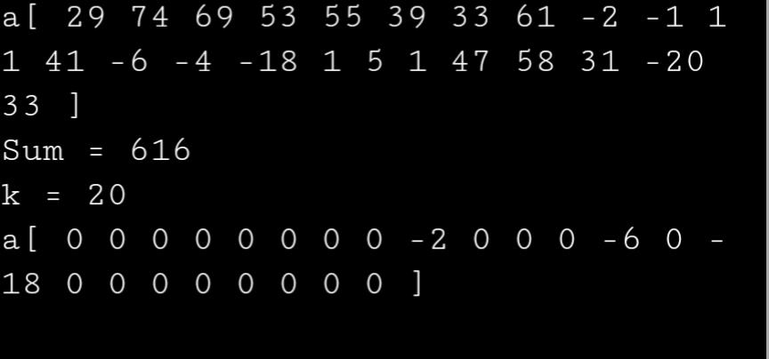

**Посилання на git-репозиторій:** <https://github.com/Shykitos/-/blob/main/Lab_6.1.rec.cpp>

**Результат unit test:**

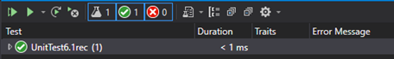

**Текст unit test:**

#include "pch.h"

#include "CppUnitTest.h"

#include "../PR_6.1.rec/pr_6.1.rec.cpp"

using namespace Microsoft::VisualStudio::CppUnitTestFramework;

namespace UnitTest61rec

{

TEST_CLASS(UnitTest61rec)

{

public:

TEST_METHOD(TestMethod1)

{

int t;

const int k = 3;

int a[k] = { 1, 2, 3 };

t = Sum(a, k, 0);

Assert::AreEqual(t, 6);

}

};

Висновок: Навчився програмувати пошук послідовним переглядом, обчислення кількості та суми заданих елементів одновимірного масиву.